1. melléklet a 1/2019.(I.25.) önkormányzati rendelethez

Kölesd helyi védelem alatt álló építészeti örökségeinek jegyzéke

1. fejezet
A helyi egyedi védelem alatt álló építmények

Sor-szám | Helyrajzi szám | Utca, házszám | Megnevezés
K Ö L E S D
1. | 58-59. | József Attila u. 2. | Egykori uradalmi épület
2. | 388. | Kossuth tér | Emlékművek
3. | 393. | József Attila u. | Katolikus templom
4. | 1193. | Dózsa Gy. u. 30. | Egykori malom épületei
K Ö L E S D – B O R J ÁD
5. | 1412. | Petőfi S. u. 8. | Lakóház
6. | 1413. | Petőfi S. u. 9. | Lakóház
7. | 1467. | Petőfi S. u. | Buszváró
8. | 1523. | Petőfi S. u. | Sas-kúria, lakóház
9. | 2077. | Borjádi zártkert | Sörétöntő torony

2. fejezet
A település helyi botanikai értékei

sor-  szám | Helyrajzi  szám | Megnevezés
1. | 384/3. | Időskorúak Napközi otthona előtti Picea pungens fasor
2. | 125/1. | Református templom előtti Sophora japonica Pendula (Szomorú Japán akác) csoport
3. | 090/4. | Felsőhídvég pusztai kápolna előtti Acer campestre

3.fejezet
Védett természeti emlékek
- Földvár (041/1. hrsz.)
- Forrás (Göböl-kút 012/2, Orvos kútja 0144, 019/6, 019/2, 019/1, 016/1, 680. hrsz.)

4.fejezet
Helyi jelentőségű természetvédelmi terület

- Felsőhídvég puszta: az egykori Jeszenszky kastély parkja

2. melléklet a 1/2019.(I.25.)önkormányzati rendelethez

A településképi szempontból meghatározó területek jegyzéke

- fejezet: Kölesd
A településképi szempontból meghatározó területek lehatárolásának térképi bemutatása
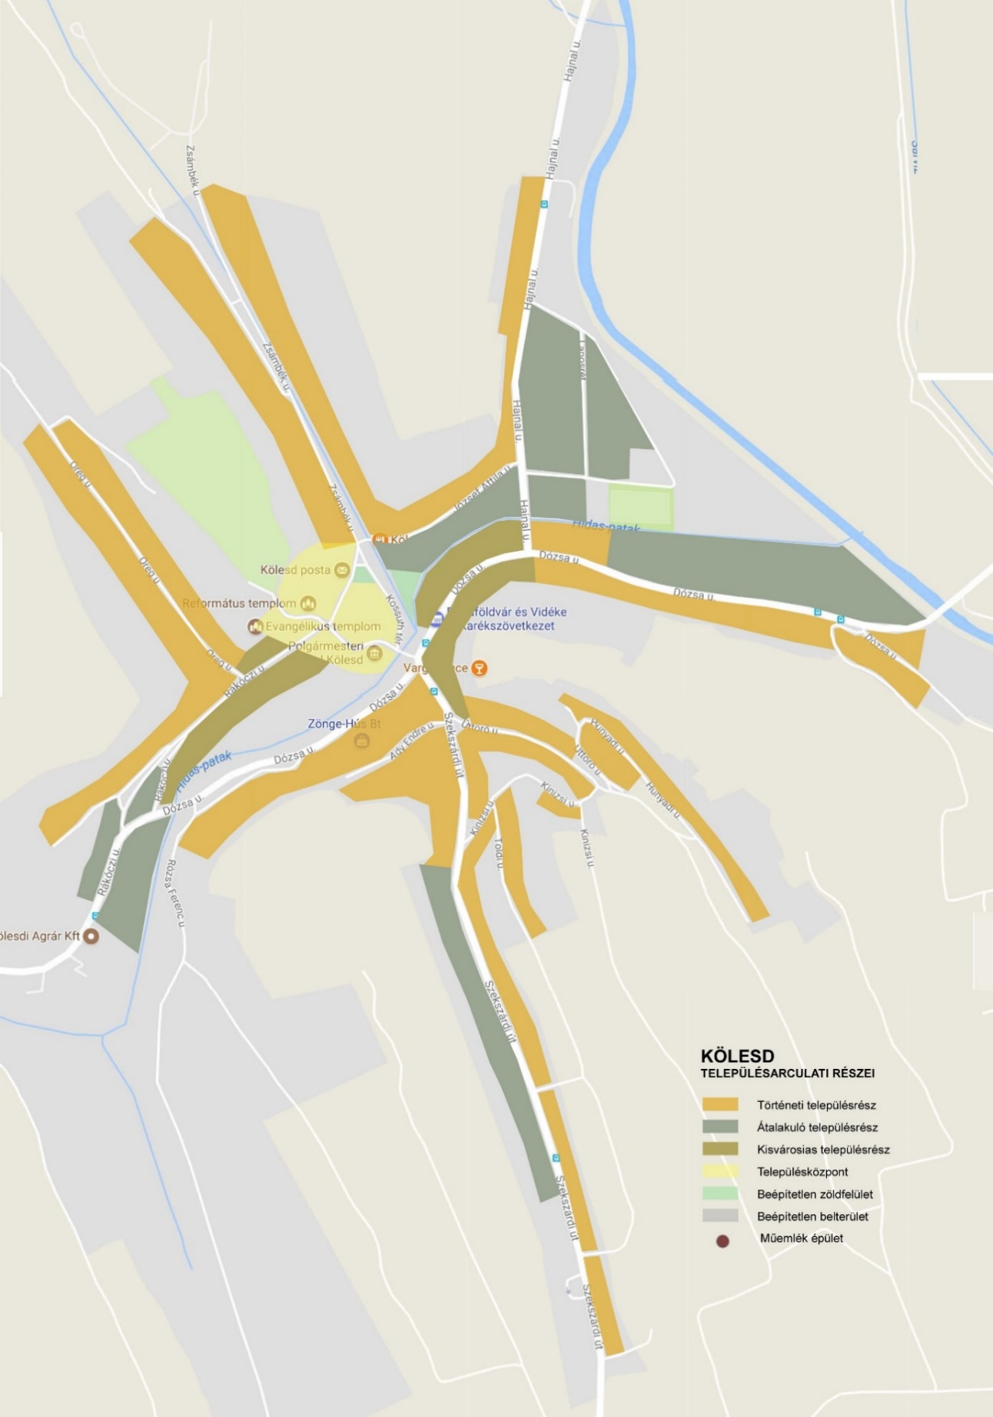
- fejezet: Kölesd - Borjád
A településképi szempontból meghatározó területek lehatárolásának térképi bemutatása

